SCHELL Deckel Batteriefach MODUS E

SCHELL

Eigenschaften

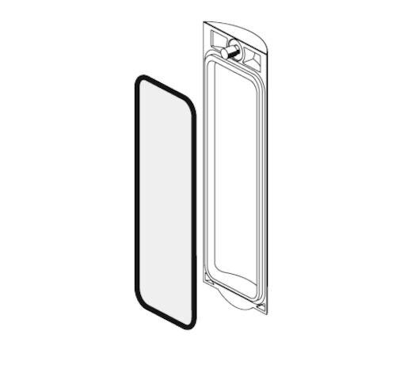

GTIN:

4021163155525

HAN:

774120699

Produktserie

MODUS